# 初阶-数据库原理实验三-实验报告

## 实验目的

在程序开发平台VS2019上开发自己的软件。完成数据库设计，表设计以及软件的界面设计。

## 实验仪器/设备

Mysql，vs

## 实验过程

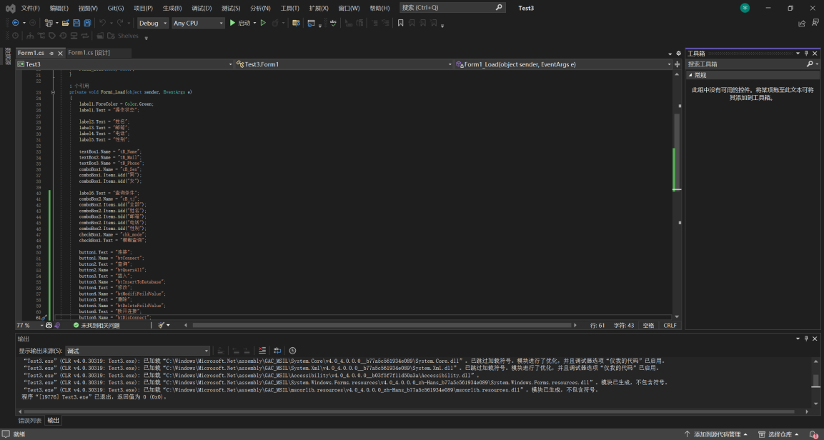

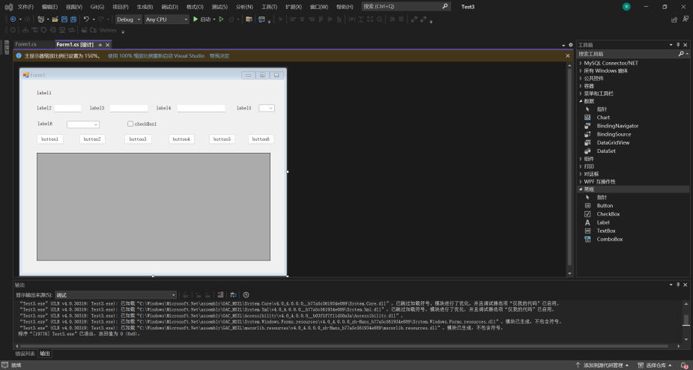

## 实验结果及结果分析

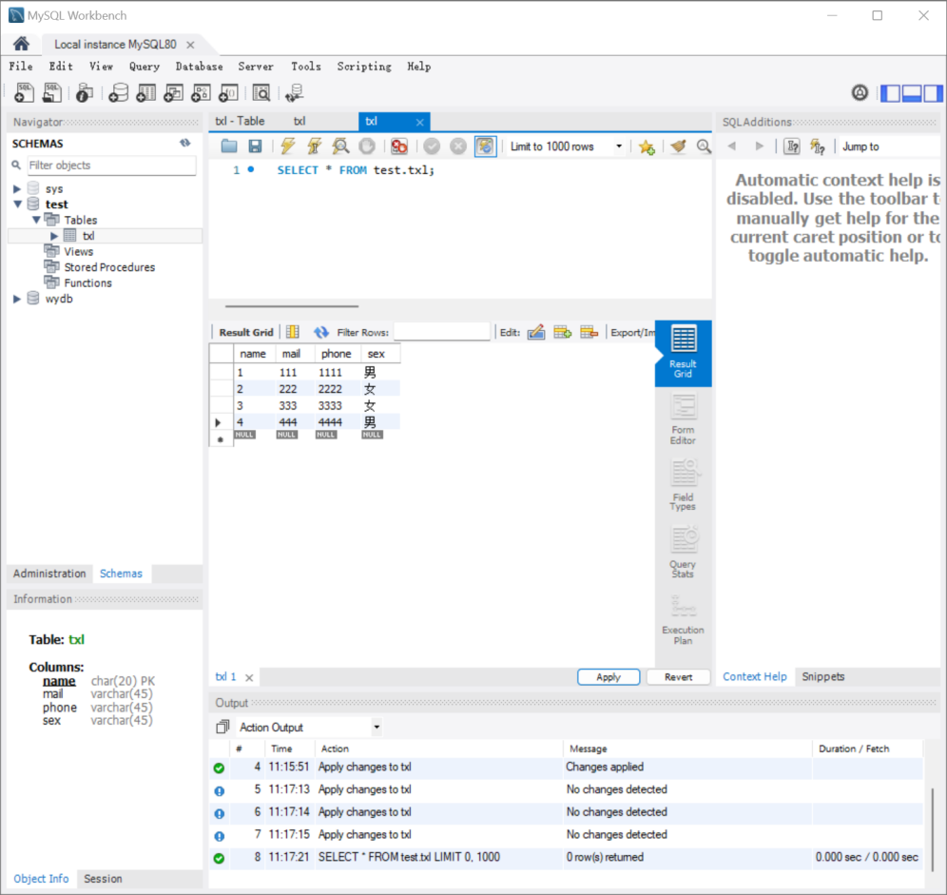

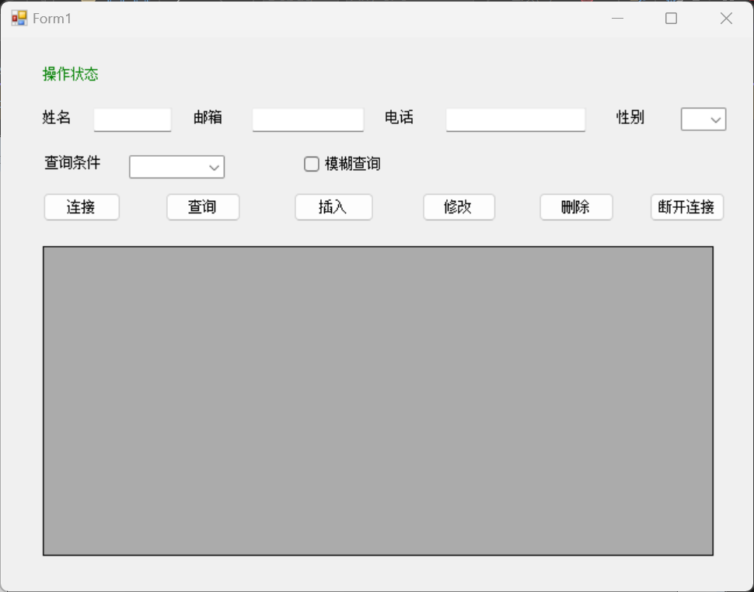

## 实验总结

学会了在vs上图形化开发；学会了vs和数据库的连接